אנו ניצור תוכנית שתאפשר לנו לנהל טיסה אזרחית.

לטיסה יש מטוס, נמל מוצא, נמל יעד, שעת המראה, שעת נחיתה והצוות שלה מונה טייס ראשי וטייס משנה, שני מאבטחים, ורשימת דיילים. למטוס יש דגם ורשימת מושבים.

לנמל תעופה יש קוד IATA, ושם המדינה.

למושב יש זמינות, ולקוח שיושב שם (אם יושב).

ללקוח יש מספר כרטיס טיסה, שם, ומזוודה. למזוודה יש נפח ומשקל.

לכל אנשי הצוות יש מספר עובד, ושם.

לדיילים יש רמת ידע בעזרה ראשונה, מספר הנע בין 1 ל10, ובנוסף יש להם מזוודה.

מאבטחים הם אנשי צוות היושבים במושבים כמו לקוחות, והם אינם נושאים מזוודות, אך יש להם נשק.

טייסים הם אנשי צוות עם מספר רישיון טיסה.

התוכנית תאפשר את הפעולות הבאות:

* הוספת, מחיקת ושינוי חברי צוות בטיסה
* הוספת, מחיקת ושינוי לקוחות בטיסה
* הוספת, מחיקת ושינוי כבודה של לקוחות
* בחירת או שינוי מושב ללקוח (יש לוודא שלקוח תופס לכל היותר מושב אחד)
* עדכון פרטי הטיסה (שינוי והוספת נמלי המראה ונחיתה, שינוי שעות המראה ונחיתה)

יש להעמיס את האופרטורים הבאים:

<, > השוואה בין זמני טיסה

>> שרשור טיסה

== השוואת מושבים על סמך מיקום

=-, =+ הוספת/הסרת לקוח מטיסה (הוספה של לקוח מושיבה אותו במושב הפנוי הראשון במערך)

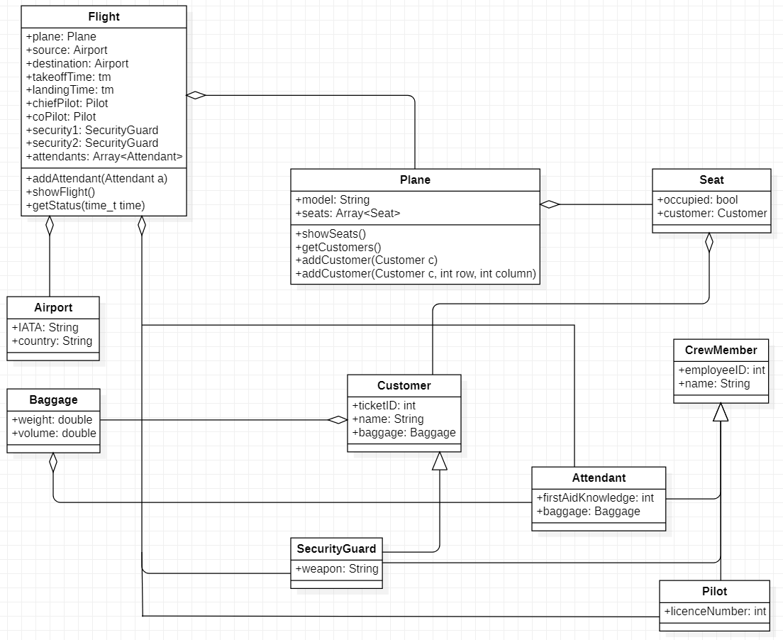התוכנית תאותחל עם מספר נמלי תעופה, טייסים, דיילים ומאבטחים מוכנים (אין צורך ליצור אותם), כולל המזוודות שנדרשות.